¿Por que se utiliza Lógica en IA?.
- Representar conocimientos: Educidos de un experto humano para volcarlos en la base de conocimientos.
- Realizar deducciones: Necesarias para desarrollar la tarea dentro del Motor de inferencias.

Lógica Proposicional:
- Proposiciones: Utilizadas para representar hechos o conocimientos.
- Poseen un valor de verdad (V o F).
- Operadores lógicos: Relacionan proposiciones.
- Debido a su simpleza, es inutil a la hora de implementar una IA.

Lógica de Primer Orden:
- Operadores lógicos: Relacionan hechos y conocimientos.
  - And, Or, Entonces, Si y Solo si, Negación.
- Variables: Objetos indeterminados dentro de un dominio.
- Constantes: Objetos determinados dentro de un dominio.
- Funciones de verdad: Establecen una cualidad respecto de un objeto.
  - H(x)
  - Relaciones:
    - P(x,y).
    - T(x,y,z).
- Cuantificadores: Definen el dominio de las propiedades de los objetos.
  - Para todos, Existe.

Tips para resolver ejercicios:
- Si “Para todos” es el cuantificador principal:
  - La representación del conocimiento contiene, en su forma lógica, un “implica” ( → ) Si “Existe” es el cuantificador principal:
  - La representación del conocimiento no contiene, en su formula lógica, un “implica” ( → )
- Se deben utilizar todas las hipótesis provistas.
- Si la tesis posee una implicación:
  - Se comienza el ejercicio suponiendo el antecedente de la tesis.
- Si la tesis no posee una implicación:
  - No se puede suponer a lo largo del ejercicio.

Deducción Natural:
- Necesita un conjunto de hipótesis para demostrarlas y formar una tesis.
- Solo se utilizan reglas de inferencia para razonar con ellas.
- El método consta de la generación de formulas escritas en 3 columnas.
  - Cada formula debe estar numerada.
  - Una formula puede ser una hipótesis o una conclusión, la cual es resultado de aplicar reglas anteriores.
- En cada paso se debe justificar la regla aplicada.

Reglas:
- Introducción a la implicación:
  - Suponer una de las variables.
    - Solo se puede realizar una única vez a lo largo del método.
  - Si se logra como resultado la deducción de la otra variable, entonces se determina una relación de A → B
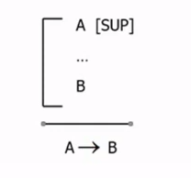
- Eliminación de la implicación (Modus Ponens):
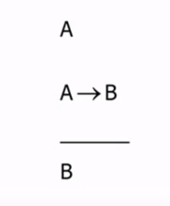

- Introducción a la conjunción:
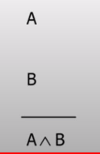

- Eliminación de la conjunción:
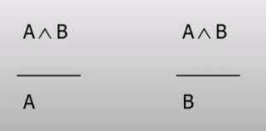

- Introducción de la disyunción:
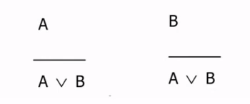

- Eliminación de la disyunción:
  - Una vez deducida una disyunción (A v B), se trata de comprobar, suponiendo cada uno de los términos. Si se obtiene el mismo resultado (C), entonces se cierran las suposiciones y se transforman en (C).

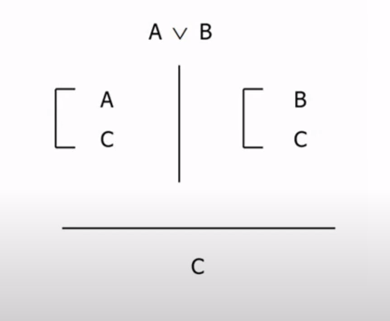

- Introducción de la negación:
  - Si suponiendo A, se llega a una contradicción en una linea posterior, entonces se determina que es la Negación de A.
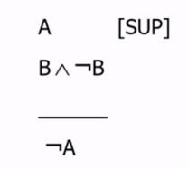

- Eliminación de la negación:
  - Doble negación = sin negación
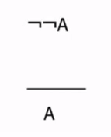

- Introducción del “Para todo”: Se puede aplicar si la variable es generica.
  - La variable no debe estar en ningún otro supuesto que la restrinja
  - “P” se puede aplicar en cualquier variable del dominio que cumpla las mismas condiciones.
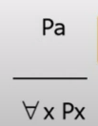

- Eliminación del “Para Todo”:
  - Si de un conjunto se puede afirmar algo universalmente, entonces lo mismo se puede afirmar para un solo elemento de ese conjunto.
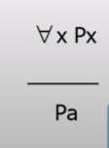

- Introducción del “Existe”:
  - Si se establece que un elemento de un conjunto tiene una propiedad, entonces existe un elemento de ese conjunto que la cumple.
  - Se puede partir de una variable generica o restringida.
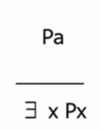

- Eliminación del “Existe”:
  - Particular una formula para un individuo del conjunto.
